Dübel S 14 ROE 135 S 14 ROE 135 DÜBEL
fischerwerke

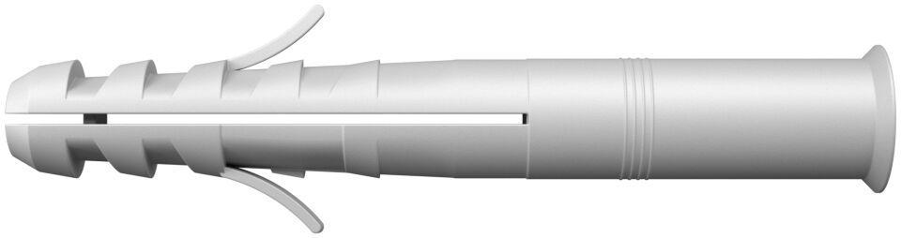Eigenschaften
GTIN:
4006209521625
HAN:
052162
Werkstoff
Kunststoff
Länge (mm)
135,00
Durchmesser (mm)
14,00

